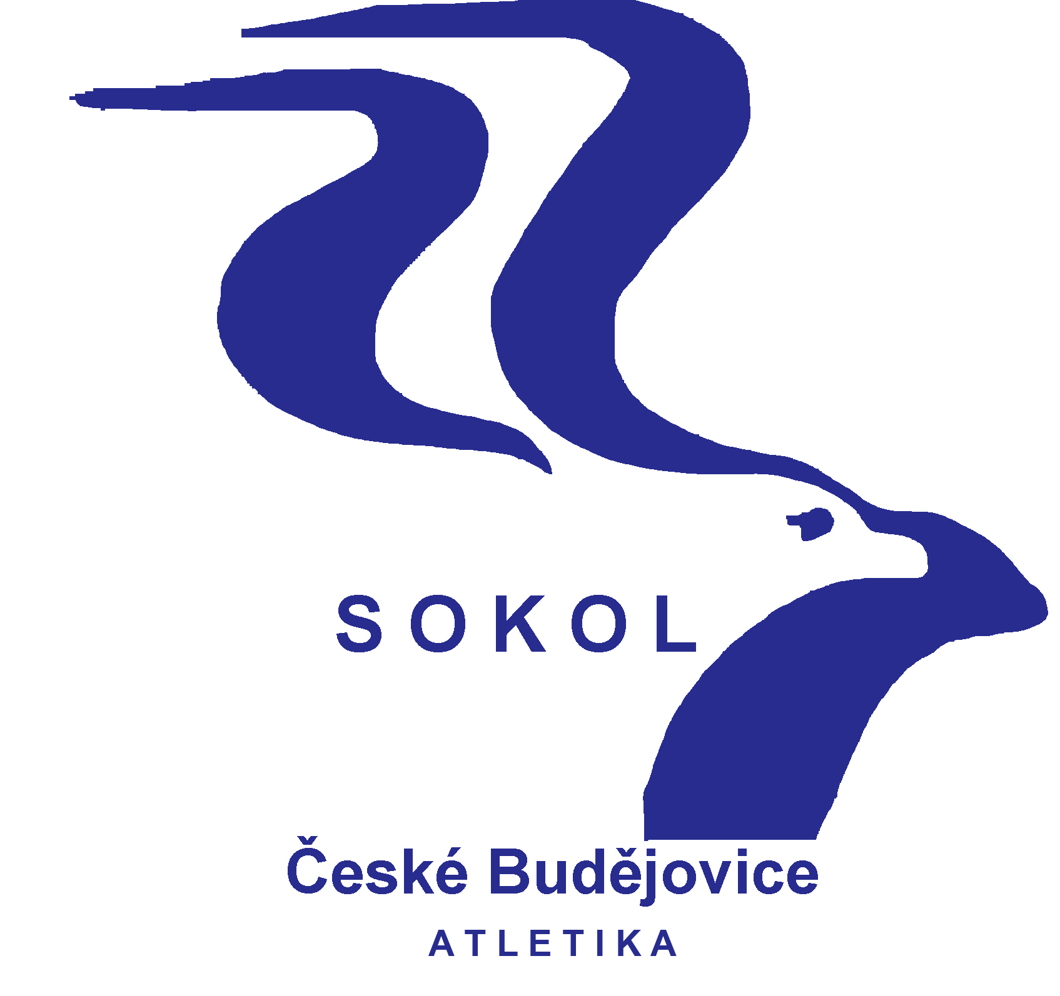

T. J. SOKOL ČESKÉ BUDĚJOVICE
Sokolský ostrov 1, 37001 České Budějovice, IČO: 47234083
www.atletika.sokol-cbu.cz atletika@sokol-cbu.cz

V Českých Budějovicích 23.5.2016

II. LIGA MUŽI 2016/1

Ohlédnutí za 1.kolem
Tak všechny závodníky musím pochválit, pracovaly jsme všichni jako tým a podařilo se nám 1.kolo ovládnout, věřím že když to takhle půjde dále máme na postup do 1.ligy… Jen nesmíme usnout na vavřínech a pořád makat.

Tabulka po 1.kole:
1. T. J. Sokol České Budějovice 204,00
2. TJ VS Tábor, z. s. 182,50
3. TJ Slavoj BANES Pacov 179,50
4. TJ Spartak Vlašim 147,00
5. Atletika Jihlava 86,00
6. VSK FTVS Praha 78,00
7. Atletika Písek, z.s. 0,00
8. TJ Sušice 0,00

Přihlášky na 2. kolo mi zasílejte na e-mail nejpozději do středy 25. 5. 2016 do 20:00 hodin. Pokud bude více závodníků, než ukládá soutěžní řád, provedu výběr a ve čtvrtek 26. 5. 2016 do 11:00 hodin Vám e-mailem oznámím soupisku na 1. kolo s nominovanými závodníky i s náhradníky.

Odjezd na 2. kolo bude v sobotu 28. 5. 2016 v 7:30 hod z Mariánského náměstí.

Váš vedoucí družstva mužů

David Vaš
dajdak2@seznam.cz
tel. 732654180

